CUADRO DE APROBACIÓN

 | Elaborado por: | Revisado por: | Aprobado por:
Nombre: | Edgar René Valiente | Lic. César Augusto Morales Morales | Licda. Gloria Verna Guillermo Lemus
Puesto funcional que ocupa: | Contador | Director Financiero Interino | Secretaria General
Firma:

ÍNDICE
- Presentación
- Introducción
- Leyes
- Departamento de Contabilidad
  - Estructura de la Unidad de Contabilidad
  - Funciones y Procedimientos
- Glosario

OBJETO DEL MANUAL

Proporcionar una guía que contemple, procedimientos y aspectos generales que todo el personal debe observar, relacionado con las cuentas contables y archivo financiero de la Vicepresidencia de la República.

LEGISLACIÓN O BASE LEGAL

- Vicepresidencia de la República Acuerdo Interno Numero 106-2011
- Vicepresidencia de la República, Acuerdo 128-2010
- Ley del Presupuesto General de Ingresos y Egresos del Estado para el Ejercicio Fiscal Dos Mil Veintitrés Decreto Numero. 54-2022 del Congreso de la República de Guatemala.

GLOSARIO

- SICOIN: Sistema de Contabilidad Integrada

- SIGES: Sistema Informático de Gestión

- CUR: Comprobante Único de Registro

- I.S.R.: Impuesto Sobre la Renta

- I.V.A.: Impuesto al Valor Agregado

VICEPRESIDENCIA DE LA REPÚBLICA | PRO-DF-001
REVISION DE DOCUMENTOS
Objetivo: Verificar la razonabilidad en el manejo de los recursos asignados
Normas específicas para el procedimiento:
  - Decreto Número 54-2022 del Congreso de la República de Guatemala, Ley del Presupuesto General de Ingresos y Egresos del Estado para el Ejercicio Fiscal Dos Mil Veintitrés.
Responsable: Encargado de Contabilidad

PROCEDIMIENTO REVISIÓN DE DOCUMENTOS POR ACREDITAMIENTO Y FONDO ROTATIVO SERVICIOS, SUMINISTROS Y EQUIPO
ACTIVIDAD | RESPONSABLE | DESCRIPCIÓN DE ACTIVIDADES
1  Recepción de expediente | Encargado de Contabilidad | Se recibe de la Unidad de Compras la documentación para la revisión ya sea de servicio, suministros o equipo donde se analiza y se plantean las inconsistencias para su corrección si las hubiere, y se retorna a la Unidad de Compras  Documentos que conforman el expediente, Orden de Compra, Factura, NPG, Pedido, Solicitud de Compra, Ingreso de Almacén y/o Inventario, Cotización.
2  Revisión de expediente | Encargado de Contabilidad | Si no hay inconsistencia se procede a la aprobación de los procesos de Distribución de Montos y Generación de Devengado en el sistema SIGES, (Esto se hace cuando el pago es por Acreditamiento en Cuentas), se traslada la documentación a la dirección Financiera para su aprobación
3  Aprobación de expediente | Dirección Financiera | Recibe la documentación se aprueba y se traslada a Tesorería para solicitar pago.
4  Solicitud de Pago | Tesorero | Solicita Pago en SICOIN
5  Finaliza Proceso | Contabilidad | Archiva documentación y Finaliza Proceso

VICEPRESIDENCIA DE LA REPÚBLICA | PRO-DF-002
REVISION DE DOCUMENTOS
Objetivo: Verificar la razonabilidad en el manejo de los recursos asignados
Normas específicas para el procedimiento:
  - Decreto Número 54-2022 del Congreso de la República de Guatemala, Ley del Presupuesto General de Ingresos y Egresos del Estado para el Ejercicio Fiscal Dos Mil Veintitrés.
Responsable: Encargado de Contabilidad

PROCEDIMIENTO REVISIÓN DE DOCUMENTOS POR FONDO ROTATIVO SERVICIOS, SUMINISTROS Y EQUIPO
ACTIVIDAD | RESPONSABLE | DESCRIPCIÓN DE ACTIVIDADES
1  Recepción de documento | Encargado de Contabilidad | Recibe de La Unidad de Compras la documentación para revisión, ya sea de servicio, suministros o equipo, lo analiza y se plantean las inconsistencias para su corrección si las hubiere, y se retorna a la Unidad de Compras.  Si no hay inconsistencias, se traslada la documentación a la Unidad de Tesorería para la emisión de cheque. (Esto se hace cuando el pago es por Fondo Rotativo)
2  Traslada Liquidación | Tesorero | Traslada la documentación ya pagada o liquidada al Encargado de Contabilidad para impresión del Comprobante Único de Registro (CUR). en el Sistema de Contabilidad Integrada (SICOIN)
3  Impresión del CUR | Encargado de Contabilidad | Recibe la documentación y procede a la impresión del Comprobante Único de Registro (CUR) en el Sistema de Contabilidad Integrada (SICOIN).
4  Solicitud de Pago | Tesorero | Solicita Pago en SICOIN
5  Finaliza el Proceso | Contabilidad | Archiva Documentos y Finaliza Proceso

VICEPRESIDENCIA DE LA REPÚBLICA | PRO-DF-003
REVISION DE DOCUMENTOS
Objetivo: Verificar la razonabilidad en el manejo de los recursos asignados
Normas específicas para el procedimiento:
  - Decreto Número 54-2022 del Congreso de la República de Guatemala, Ley del Presupuesto General de Ingresos y Egresos del Estado para el Ejercicio Fiscal Dos Mil Veintitrés.
Responsable: Encargado de Contabilidad

PROCEDIMIENTO REVISIÓN DE DOCUMENTOS DE CAJA CHICA
ACTIVIDAD | RESPONSABLE | DESCRIPCIÓN DE ACTIVIDADES
1  Traslado de documentos | Encargada de Caja Chica | Traslada a Encargado de Contabilidad documentación para la revisión de la liquidación de gastos varios, donde se analiza y se plantean las objeciones para su corrección si las hubiere.
2  Revisión de documentos | Encargado de Contabilidad | Recibe la documentación para su revisión y traslado a Tesorería para la reposición del Fondo de Caja chica, si estos son correctos de devuelve para solicitar reposición del fondo de Caja chica, caso contrario deben corregir lo que corresponda.
3  Solicitud de reposición del FR | Encargada de Caja Chica | Revisados los expedientes se inicia a solicitar el proceso de reposición del Fondo Rotativo.
4  Finaliza el Proceso | Encargada de Caja Chica | Finaliza Proceso

VICEPRESIDENCIA DE LA REPÚBLICA | PRO-DF-004
REVISION DE DOCUMENTOS
Objetivo: Verificar los datos y los cálculos aritméticos consignados.
Normas específicas para el procedimiento:
  - Decreto Número 54-2022 del Congreso de la República de Guatemala, Ley del Presupuesto General de Ingresos y Egresos del Estado para el Ejercicio Fiscal Dos Mil Veintitrés.
Responsable: Encargado de Contabilidad

PROCEDIMIENTO REVISIÓN DE DOCUMENTOS Y CÁLCULOS FINANCIEROS
ACTIVIDAD | RESPONSABLE | DESCRIPCIÓN DE ACTIVIDADES
1  Traslado de expediente | Encargado de Contabilidad | Recibe de la Unidad de Compras el expediente de prestaciones laborales. para revisión y verificación de cálculos financieros correspondiente a, Indemnización, Vacaciones, Bono Vacacional, Bono 14 y Aguinaldo.
2  Recepción de expediente | Encargado de Contabilidad | Revisa y verifica expediente para pago de prestaciones laborales, si estos están correctos debe iniciar gestión de pago, (Aprobación de los procesos de Distribución de Montos y Generación de Devengado en el sistema SIGES).  Caso contrario se devuelve a la Unidad de Compras para corregir la documentación que corresponda.
3  Traslado de expediente a Director Financiero | Encargado de Contabilidad | Traslada el expediente a la Dirección Financiera para su aprobación
4  Aprobación de expediente | Director Financiero | Recibe el expediente se aprueba en sistema SICOIN y se traslada a tesorería para su pago
5  Realiza pago | Tesorero | Recibe el expediente y efectúa el pago, lo traslada al Encargado de Contabilidad para la impresión del CUR
6  Impresión de CUR | Encargado de Contabilidad | Se recibe el expediente se imprime el CUR y se adjunta, se envía a la unidad de Recursos Humanos copia de los Comprobante Único de Registro del pago efectuado, para que se proceda a elaborar el finiquito respectivo.
7  Finaliza Proceso | Encargado de Contabilidad | Archiva Documentos y Finaliza Proceso
VICEPRESIDENCIA DE LA REPÚBLICA | PRO-DF-005
REVISION DE DOCUMENTOS
Objetivo: Garantizar el adecuado manejo del pago al personal.
Normas específicas para el procedimiento:
  - Decreto Número 54-2022 del Congreso de la República de Guatemala, Ley del Presupuesto General de Ingresos y Egresos del Estado para el Ejercicio Fiscal Dos Mil Veintitrés.
Responsable: Encargado de Contabilidad

PROCEDIMIENTO REVISIÓN DE DOCUMENTOS NÓMINA
ACTIVIDAD | RESPONSABLE | DESCRIPCIÓN DE ACTIVIDADES
1  Traslado de expediente | Director Financiero | Traslada al Encargado de Contabilidad para su revisión, copia de las nóminas de salarios tanto adicionales como generales, de los renglones 011 Personal Permanente y 029 Otras Remuneraciones de Personal Temporal, con su documentación de soporte.
2  Revisión de nóminas | Encargado de Contabilidad | Recibe copia de las nóminas de salarios tanto adicionales como generales, de los renglones 011 Personal Permanente y copia de la nominas adicionales como generales del 029 Otras Remuneraciones de Personal Temporal, con su documentación (Factura, Informe, copia de su colegiado activo si fuere profesional), se revisa y se plantean las inconsistencias para la corrección.  Si las hubiere (Se regresa el expediente completo a la Unidad de Recursos Humanos).  Si todo está bien se continúa con el proceso.
3  Recepción y entrega de retenciones de ISR | Director Financiero | Traslada al Encargado de Contabilidad las Retenciones del Impuesto Sobre la Renta -ISR- y del Impuesto del Valor Agregado –IVA.
4  Completa expedientes 029 | Encargado de Contabilidad | Recibe las Retenciones del Impuesto Sobre la Renta -ISR- y del Impuesto del Valor Agregado –IVA. para colocarlos en la respectiva documentación de respaldo del personal bajo el renglón 029 Otras remuneraciones de personal temporal
5  Completa expedientes y adjunta CUR | Encargado de Contabilidad | Recibe de la Dirección Financiera la documentación correspondiente a reintegro de sueldos, para adjuntarlos a los Comprobantes Únicos de Registro, como documento de soporte cuando sea requerido.
6  Finaliza el proceso | Encargado de Contabilidad | Archiva Documentos y Finaliza Proceso

VICEPRESIDENCIA DE LA REPÚBLICA | PRO-DF-006
ELABORACION DE CAJA FISCAL
Objetivo: Comprobar la adecuada preparación y su congruencia con la información, previo traslado a la Contraloría General de Cuentas.
Normas específicas para el procedimiento:
  - Decreto Número 31-2002 Ley Orgánica de la Contraloría General de Cuentas.
Responsable: Encargado de Contabilidad

PROCEDIMIENTO ELABORACIÓN DE CAJA FISCAL
ACTIVIDAD | RESPONSABLE | DESCRIPCIÓN DE ACTIVIDADES
1  Traslado de expediente | Encargado de Contabilidad | Se registran los Comprobantes Únicos de Registro (CUR) para elaboración de la Caja Fiscal en hojas electrónica autorizadas por la C.G.C.  Rendición por Caja Chica, con su documentación de soporte  Rendición por Fondo Rotativo, con su documentación de soporte.
2  Integra expediente | Encargado de Contabilidad | Solicita a Tesorería la siguiente información  Estado de Cuenta Bancario  Copias de formularios de ISR y Retentiva si los hubiere  Copia de boleta de depósito monetario de intereses generados por la cuenta  Comprobante Único de Registro (CUR) de los interese generados por cuenta.
3  Integra expediente | Encargado de Contabilidad | Solicita el primer día de cada de mes a las unidades de Almacén Inventarios y encargados de Caja chica, Viáticos y Combustibles el total de formularios a su cargo utilizados durante el mes vigente, así como los disponibles.
4  Registro de información | Encargado de Contabilidad | Traslada a la Dirección Financiera la Caja Fiscal para firma y sello respectiva.
5  Firmas | Dirección Financiera | Recibe firma y sella las cajas fiscales y lo devuelve a la unidad de contabilidad.
6  Envío de Caja Fiscal | Encargado de Contabilidad | Reciben las Caja Fiscales y las envía a la Sección de Talonarios de la Contraloría General de Cuentas dentro de los primeros cinco días hábiles del mes siguiente
7  Rendición de Formularios | Encargado de Contabilidad | Se efectúa la rendición de formularios autorizados por la Contraloría General de Cuentas utilizados por las diferentes áreas de esta Vicepresidencia de la República, en el libro de Cuentas Corriente.
8  Orden de Expediente | Encargado de Contabilidad | Se prepara la documentación de Caja Chica, Fondo Rotativo y/o Acreditamiento en Cuentas con su respectiva Caja Fiscal, para la rendición de cuentas y fiscalización ante la Contraloría General de Cuentas
9  Archivo | Encargado de Contabilidad | Otros: Después de la revisión y fiscalización de los documentos por parte de la Contraloría General de Cuentas se procede al resguardo.
10  Finaliza proceso | Encargado de Contabilidad | Archiva Documentos y Finaliza Proceso

VICEPRESIDENCIA DE LA REPÚBLICA | PRO-DF-007
REGISTRO DE DONACIONES
Objetivo: Registro de desembolsos y ejecución de recursos provenientes de donaciones Internas y Externas.
Normas específicas para el procedimiento:
  - Acuerdo Gubernativo Número 540-2013 “Reglamento de la Ley Orgánica del Presupuesto”
Responsable: Encargado de Contabilidad

PROCEDIMIENTO RECEPCIÓN DE DOCUMENTOS Y TRÁMITE DE DONACIONES
ACTIVIDAD | RESPONSABLE | DESCRIPCIÓN DE ACTIVIDADES
1 | Secretarias de la Vicepresidencia de la República | Traslada (Carta de Entendimiento) para inicio de trámite de donación ante la Dirección de Crédito Público del Ministerio de Finanzas Públicas.
2 | Encargado de Contabilidad | Recibe la (Carta de Entendimiento) y se elabora el formulario (Anexo 1), se traslada a la secretaria correspondiente para firma de autoridades de ambas entidades
3 | Secretarias de la Vicepresidencia de la República | Recibe el formulario ( Anexo 1) y se encarga de obtener las firmas y sellos de ambas autoridades,
4 | Secretarias de la Vicepresidencia de la República | Traslada (Carta de Entendimiento) y formulario (Anexo1) debidamente firmados por las autoridades de ambas entidades al Encargado de Contabilidad.
5 | Encargado de Contabilidad | Recibe de la secretaria correspondiente (Carta de Entendimiento) y formulario (Anexo1) debidamente firmados por las autoridades de ambas entidades.
6 | Encargado de Contabilidad | Envía Documentación para solicitud de código de autorización de donación a la Dirección de Crédito Público del Ministerio de Finanzas Públicas
7 | Crédito Público  Del Ministerio de Finanzas Públicas | Recibe el expediente lo revisa y crea el código en el SIGES y notifica al encargado de Contabilidad
8 | Encargado de Contabilidad | Recibe expediente conteniendo el código de donación y lo traslada a la unidad de Almacén.
9 | Unidad de Almacén | Recibe la documentación y procede a dar el respectivo registro de ingresos en la forma 1-H y traslada la documentación al Encargado de Contabilidad.
10 | Encargado de Contabilidad | Recibe el documento y procede a dar ingreso de la donación en el Sistema Informático de Gestión (SIGES), y traslada a la Dirección Financiera para su aprobación
11 | Dirección Financiera | Recibe la Documentación la aprueba, y lo traslada al Encargado de Contabilidad
12 | Encargado de Contabilidad | Registra el ingreso y procede a la impresión del Comprobante Único de Registro (CUR), y lo traslada a la Dirección Financiera
13 | Dirección Financiera | Recibe el Comprobante Único de Registro lo firma y lo regresa al Encargado de Contabilidad.
14 | Encargado de Contabilidad | Solicita a la Unidad de Almacén la requisición para proceder a dar el egreso de la donación en el Sistema de Sistema Informático de Gestión (SIGES).
15 | Unidad de Almacén | Recibe Solicitud y Traslada al Encargado de Contabilidad el formulario de requisición.
16 | Encargado de Contabilidad | Recibe el documento y procede a dar egreso de la donación en el Sistema Informático de Gestión (SIGES), y traslada a la Dirección Financiera para su aprobación
17 | Dirección Financiera | Recibe la Documentación y aprueba la donación y lo traslada al Encargado de Contabilidad.
18 | Encargado de Contabilidad | Registra el egreso y procede a la impresión del Comprobante Único de Registro (CUR), y lo traslada a la Dirección Financiera.
19 | Dirección Financiera | Recibe el Comprobante Único de Registro lo firma y lo regresa al Encargado de Contabilidad
20 | Encargado de Contabilidad | Procede a sacar copias de la documentación completa de la donación y se envía a la Dirección de Crédito Público del Ministerio de Finanzas Públicas.

VICEPRESIDENCIA DE LA REPÚBLICA | PRO-DF-008
ARCHIVO DE DOCUMENTOS
Objetivo: Una organización técnica y la adecuada custodia de los archivos públicos.
Normas específicas para el procedimiento:
  - Decreto Legislativo Número 57-2018 del Congreso de la República de Guatemala.
Responsable: Encargado de Contabilidad

PROCEDIMIENTO DE ARCHIVO DE DOCUMENTOS
ACTIVIDAD | RESPONSABLE | DESCRIPCIÓN DE ACTIVIDADES
1 | Encargado de Contabilidad | Se ordenan los Comprobantes Únicos de Registro (CUR) ya fiscalizados por la Contraloría General de Cuentas, así como los oficios enviados y recibidos en la Dirección Financiera.
2 | Encargado de Contabilidad | Se elabora la Solicitud de Compra (para realizar el empastado de comprobantes Únicos de Registro y los oficios enviados y recibidos)
3 | Caja Chica | Gestiona firmas de Orden de Compra para la adquisición del empastado
4 | Dirección Financiera | Firma y gestiona firmas de la Orden de Compra para la adquisición del empastado
5 | Encargado de Contabilidad | Coordina e instruye como responsable a la persona contratada para realizar el empastado correspondiente
6 | Encargado de Contabilidad | Archiva folletos empastados

FLUJOGRAMA
PROCEDIMIENTO REVISIÓN DE DOCUMENTOS POR ACREDITAMIENTO Y FONDO ROTATIVO SERVICIOS, SUMINISTROS Y EQUIPO
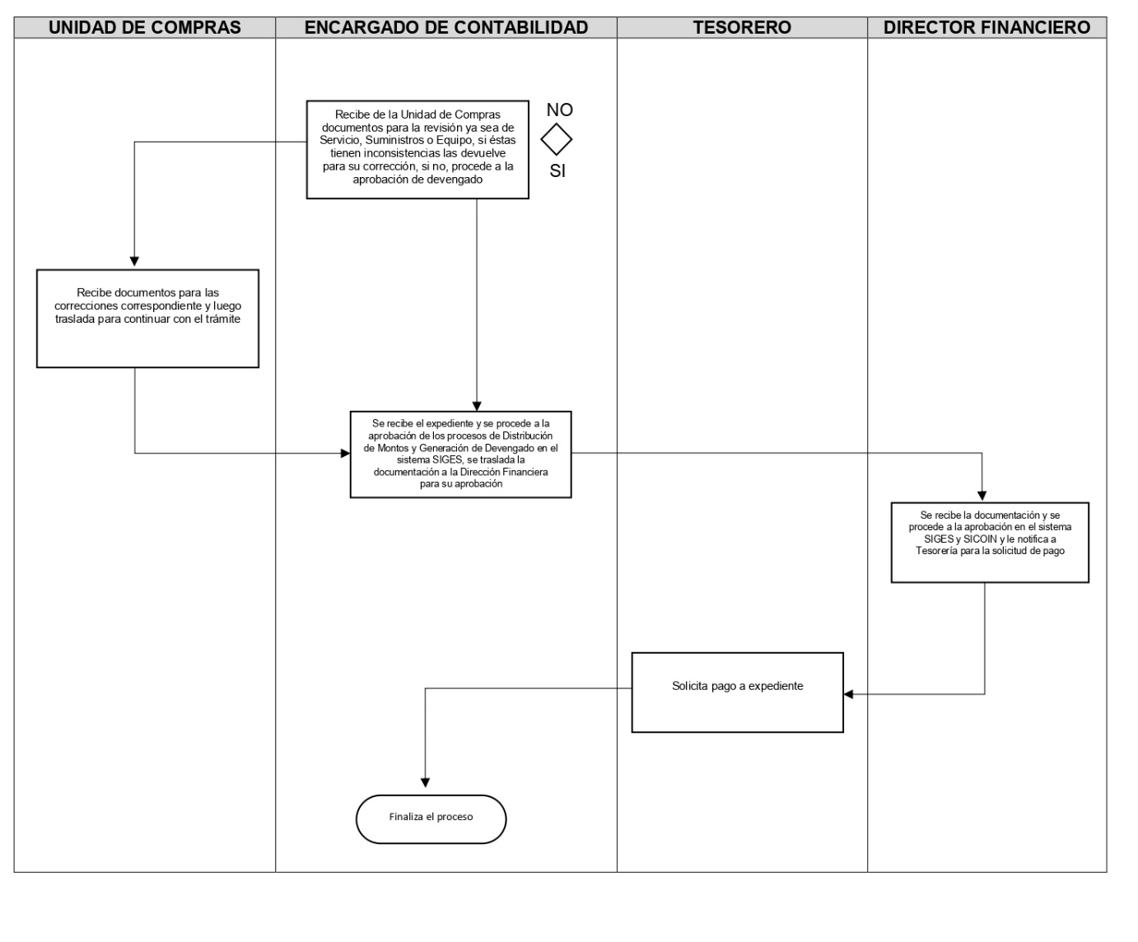

FLUJOGRAMA
PROCEDIMIENTO REVISIÓN DE DOCUMENTOS DE CAJA CHICA
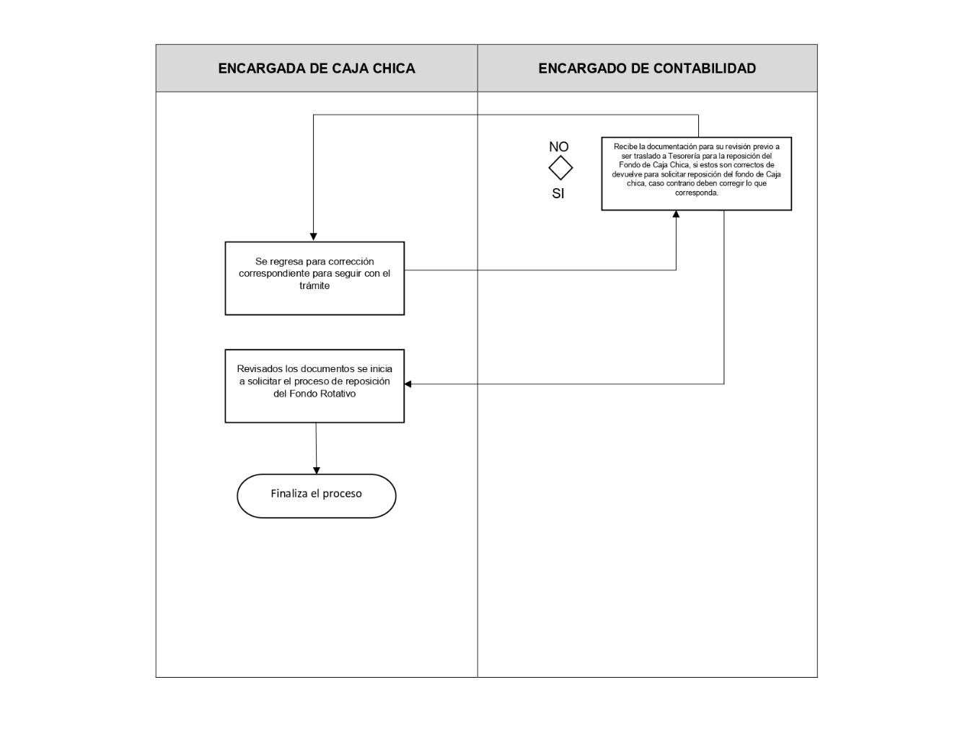

FLUJOGRAMA
PROCEDIMIENTO REVISIÓN DE DOCUMENTOS Y CÁLCULOS FINANCIEROS
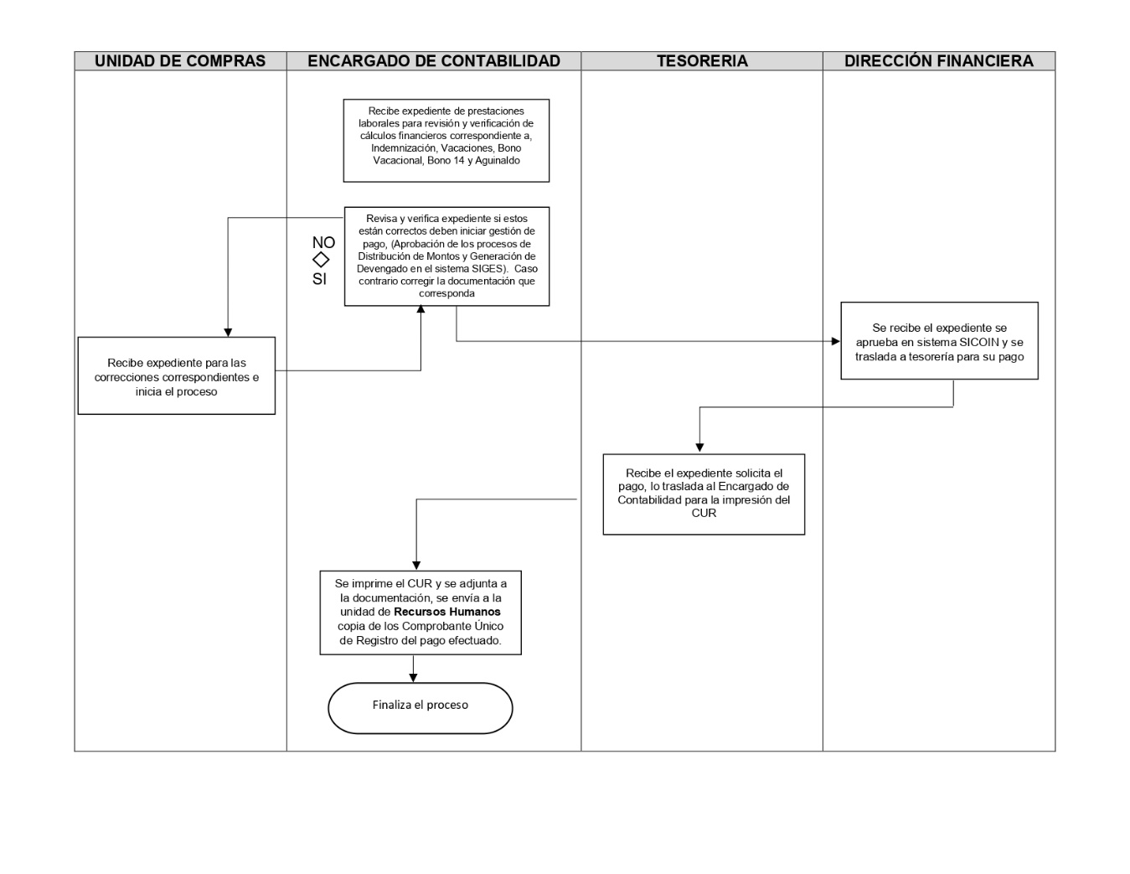

FLUJOGRAMA
PROCEDIMIENTO REVISIÓN DE DOCUMENTOS NÓMINA
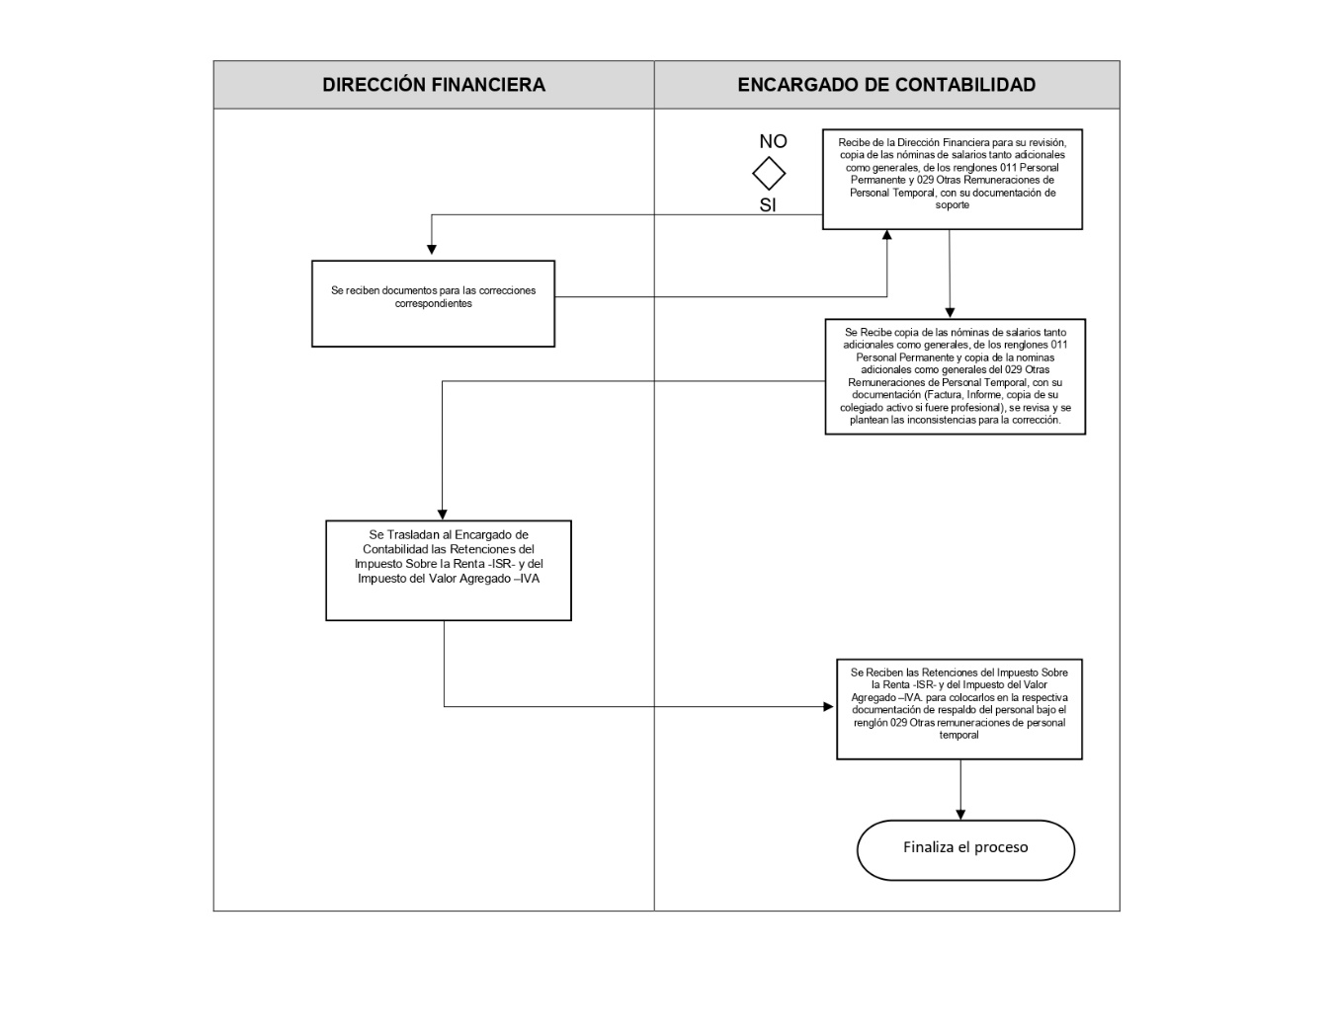

FLUJOGRAMA
PROCEDIMIENTO ELABORACIÓN DE CAJA FISCAL
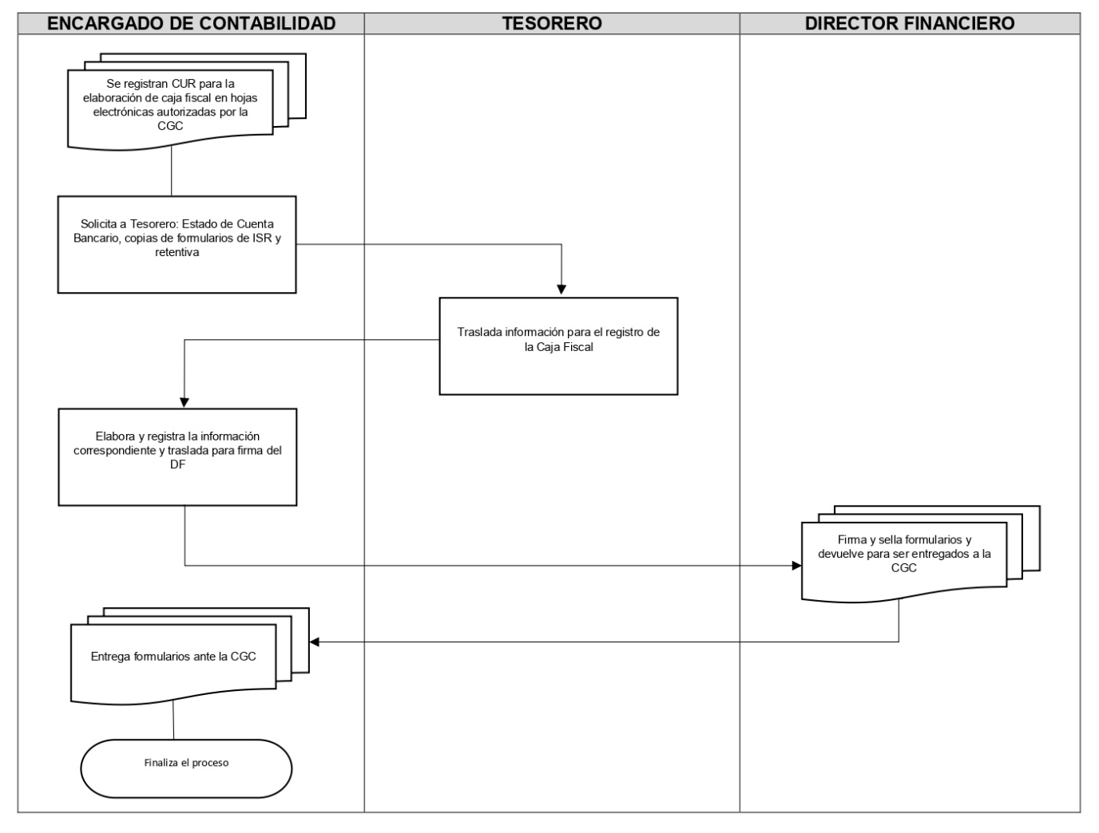

FLUJOGRAMA
PROCEDIMIENTO RECEPCIÓN DE DOCUMENTOS Y TRÁMITE DE DONACIONES
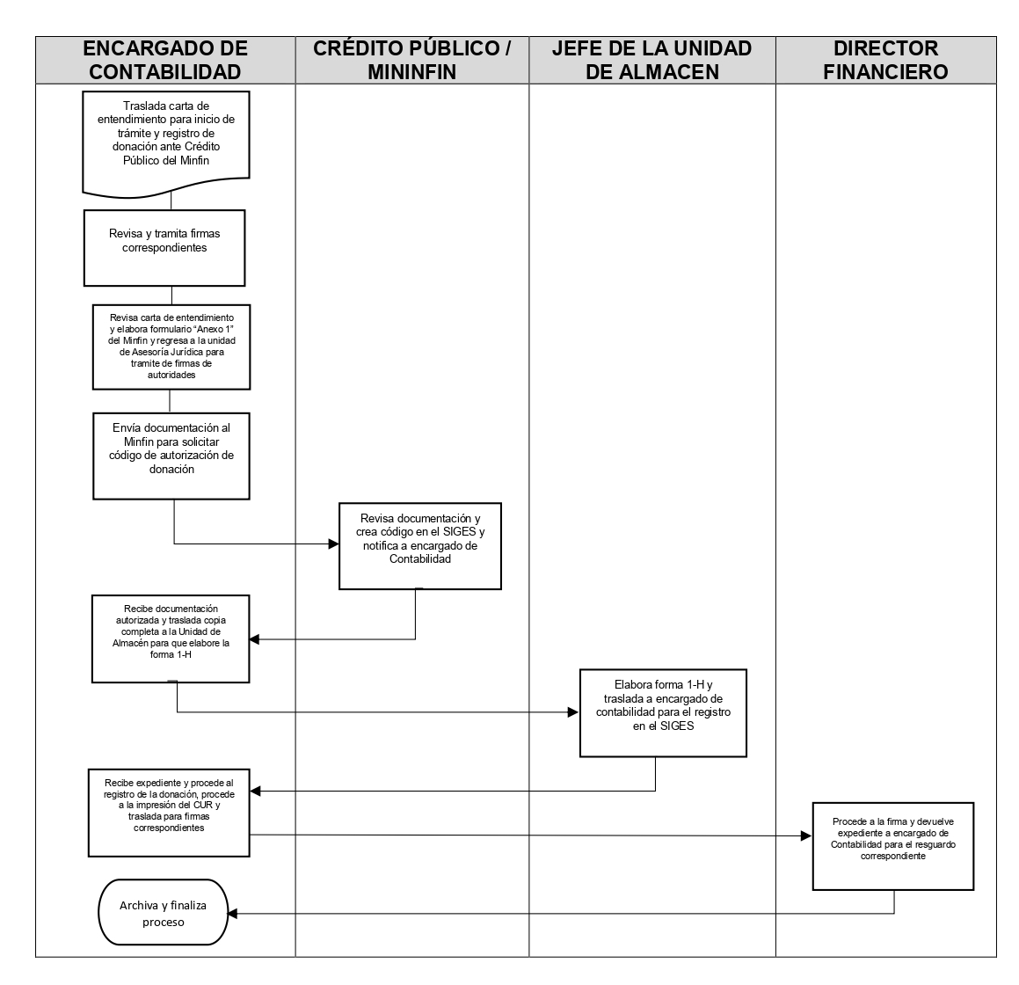

FLUJOGRAMA
PROCEDIMIENTO DE ARCHIVO DE DOCUMENTOS

